ASSUNTO :. INDICO PARA QUE O DEPARTAMENTO COMPETENTE, QUE SEJA REALIZADO LIMPEZA E ROÇAGEM DO MATO NO PASSEIO PÚBLICO NO ENTORNO DO NIAS.

DESPACHO:.

SALA DAS SESSÕES ____/____/_____

PRESIDENTE DA MESA

INDICAÇÃO Nº , DE 2018

SENHOR PRESIDENTE,
SENHORES VEREADORES,

INDICO ao Exmo Senhor Prefeito Municipal para que o departamento competente, que seja realizado limpeza e roçagem do mato no passeio público no entorno do NIAS.
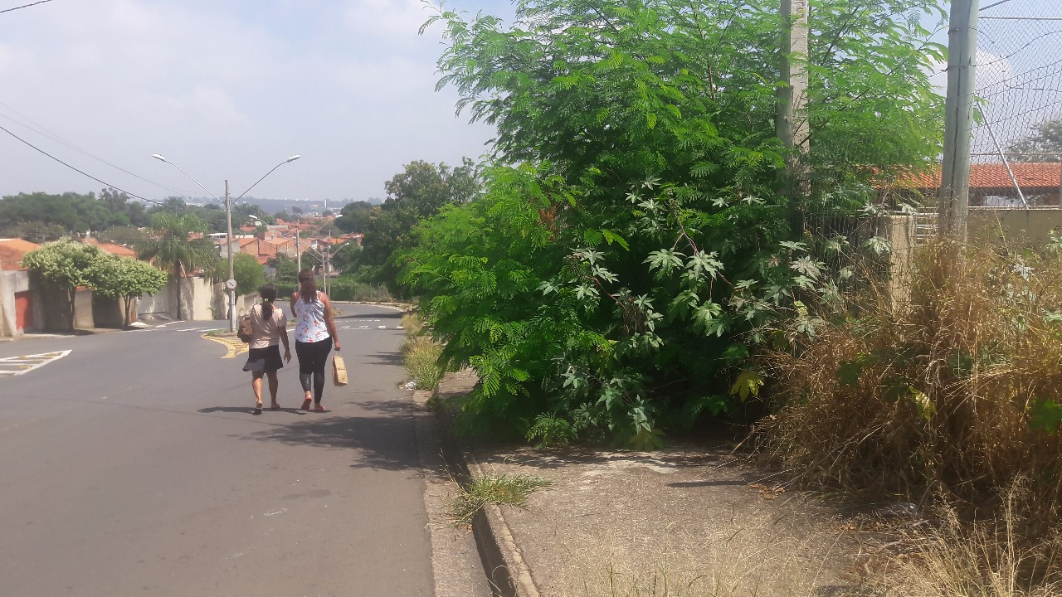

SALA DAS SESSÕES “VEREADOR SANTO RÓTOLLI”, aos 12 de abril de 2018.

VEREADOR LUIS ROBERTO TAVARES

